https://planningpokeronline.com/dEcUc1S3Jce2WMBnY2YF/

SPRINT 1

TAREA RESULTADO
CREAR REPO EN GITHUB | 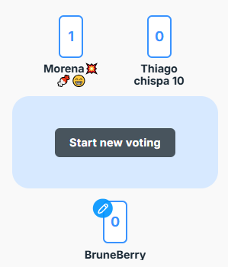
ORGANIZAR REPO GITHUB | 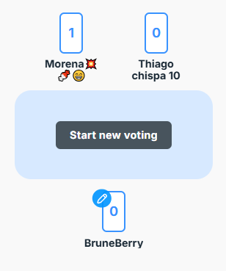
ORGANIZAR README GITHUB | 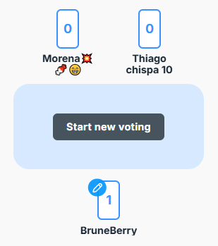
ENTREVISTAS | 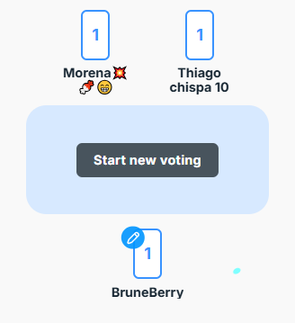
ANÁLISIS DE ENTREVISTAS | 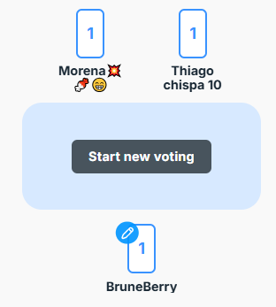
ENCUESTAS | 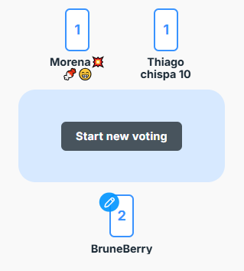
REVISIÓN DE ENCUESTAS | 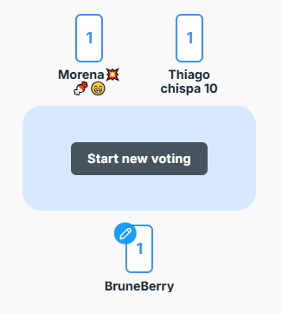
ORGANIZAR REQUERIMIENTOS DEL SISTEMA | 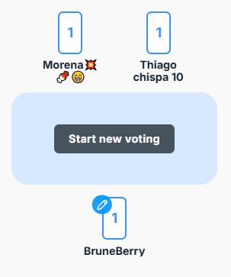
REVISIÓN Y VALIDACIÓN DE REQUERIMIENTOS CON EL CLIENTE | 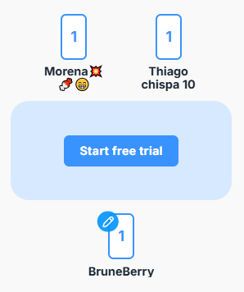

SPRINT 2

TAREA RESULTADO
GANTT | 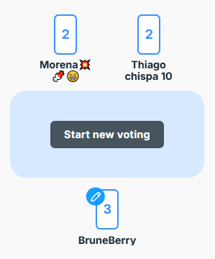
CPM | 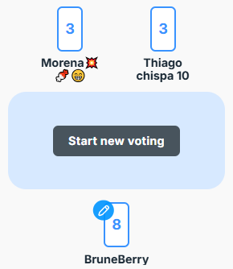
PRODUCT LIST | 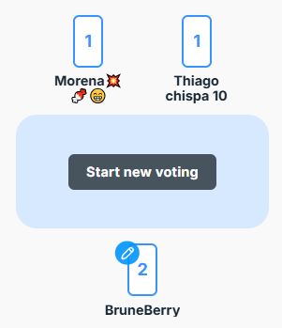
PRODUCT BACKLOG | 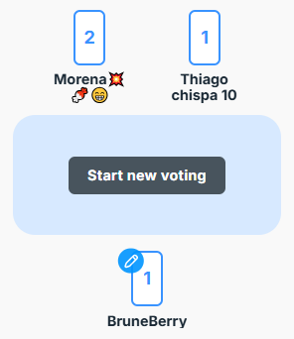
PLANNING POKER | 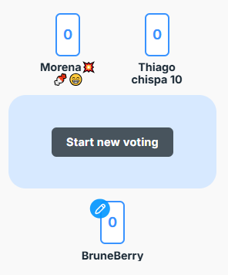
DEFINIR SPRINTS | 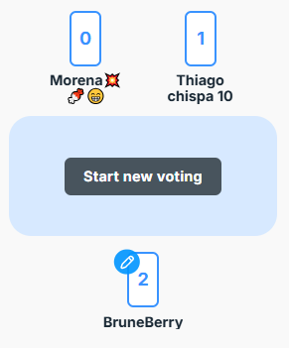
CREAR DOCUMENTOS DE HISTORIAS DE USUARIO | 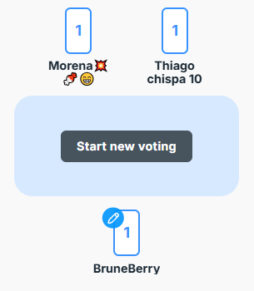
PRIORIZACIÓN DE REQUERIMIENTOS CON EL CLIENTE | 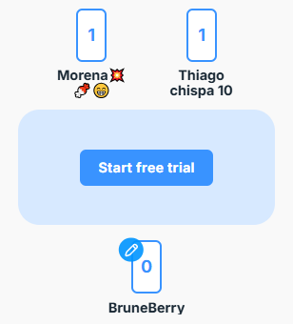
REVISIÓN Y AJUSTES DEL PLAN DE TRABAJO | 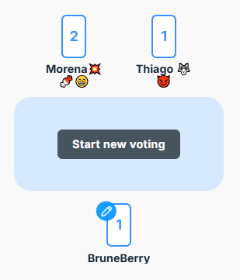
SPRINT BACKLOG | 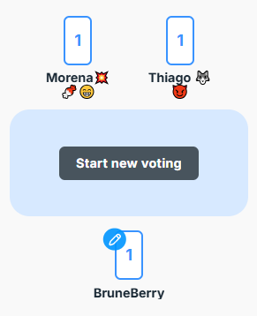
SEGUIMIENTO DE PRESUPUESTO | 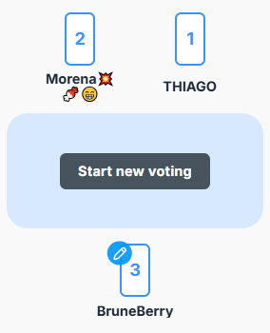

SPRINT 3

TAREA RESULTADO
DFD | 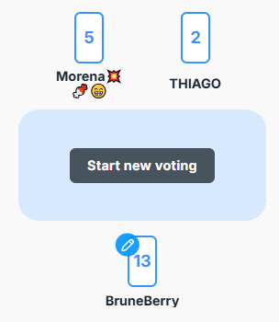
CASO DE USO | 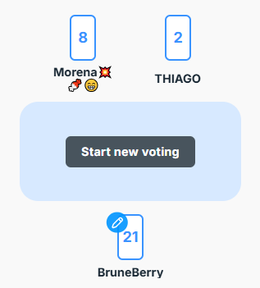
CASO DE USO (versión extendida y documentada) | 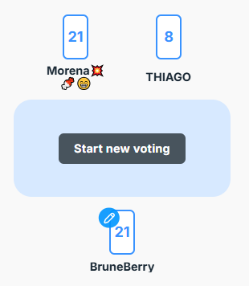
DER | 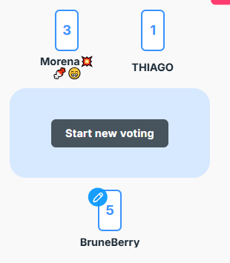
DIAGRAMA DE CLASE | 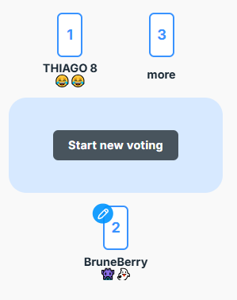
INVESTIGACIÓN BD | 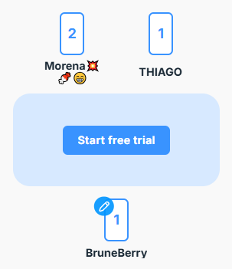
REALIZAR BOCETO BD | 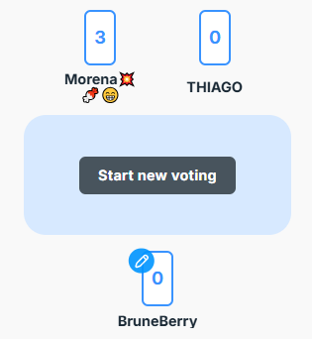
REVISIÓN BOCETO BD | 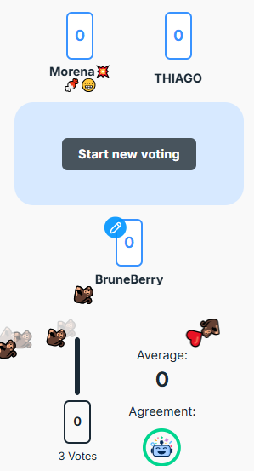
BD DER | 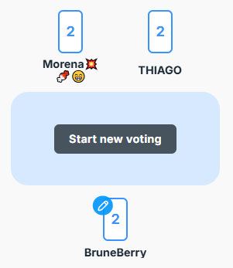
REVISIÓN BD DER | 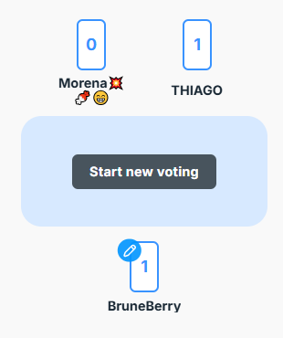
FIGMA | 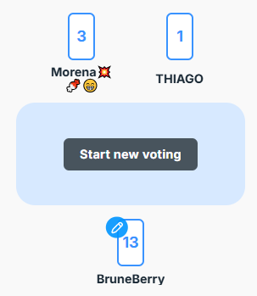
PLANO DE DISTRIBUCIÓN DE RED | 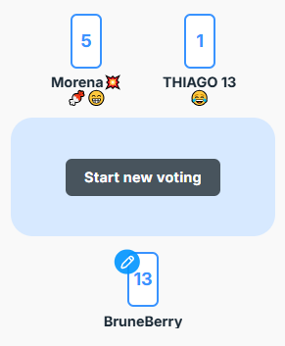
DIAGRAMA DE SECUENCIA | 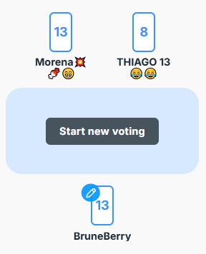
SWEET HOME 3D | 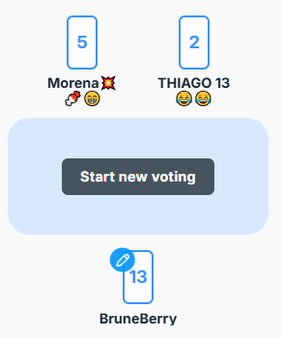

SPRINT 4

TAREA RESULTADO
CREAR BD (SQLITE3) | 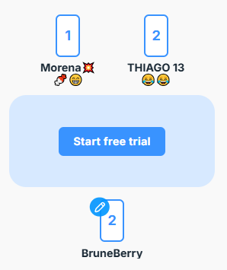
DEFINIR TABLAS Y RELACIONES | 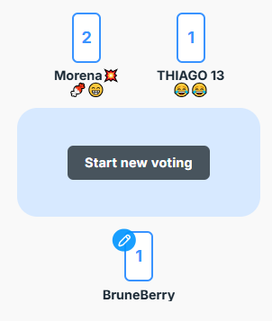
CREAR BD DESDE SQLITE3 | 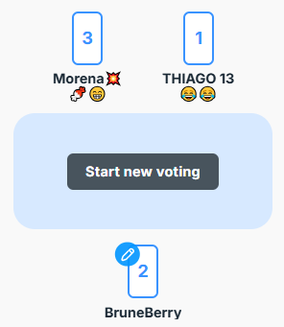
CARGA DE DATOS A LA BD | 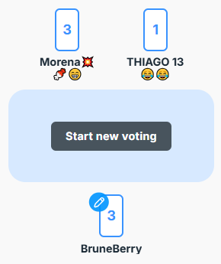
TESTING BD DESDE SQLITE3 | 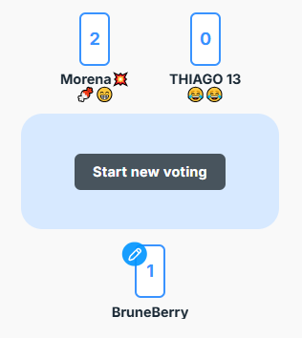
DOCUMENTAR BD | 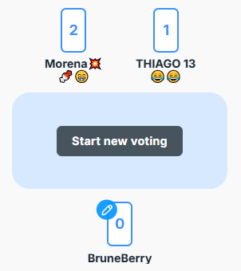
STORED PROCEDURES | 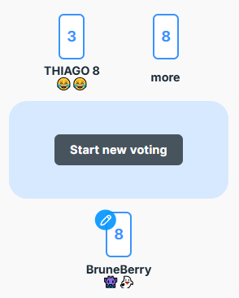
TRIGGERS | 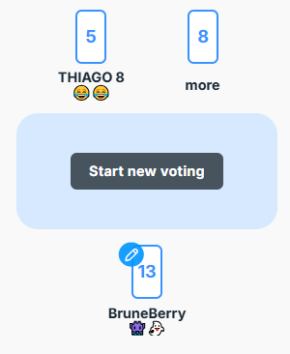

SPRINT 5

TAREA RESULTADO
ANALIZAR LENGUAJES DE PROGRAMACIÓN JAVA S.E + MYSQL | 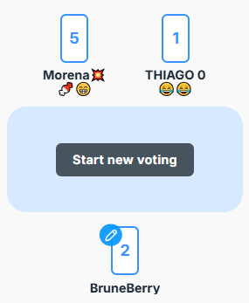
CREACIÓN DE ARCHIVOS .JAVA (ESTRUCTURA INICIAL) | 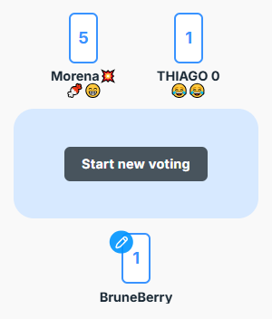
PROGRAMAR FUNCIONES DEL SISTEMA (PARTE 1) | 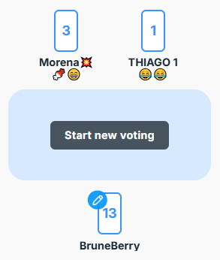
PROGRAMAR FUNCIONES DEL SISTEMA (PARTE 2) | 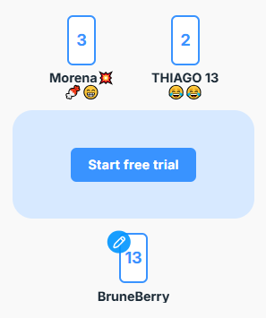
TESTEO DE FUNCIONES DEL SISTEMA (PARTE 1) | 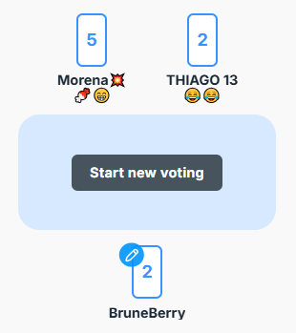
TESTEO DE FUNCIONES DEL SISTEMA (PARTE 2)
CREAR APP.JAVA E INSTALAR MYSQL | 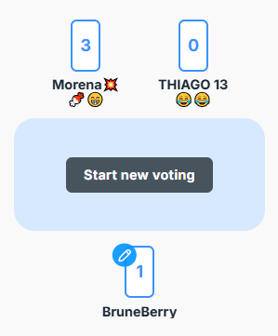
CONECTAR FUNCIONES DE JAVA CON MYSQL | 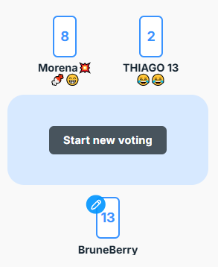
CISCO PACKET TRACER (parte 1) | 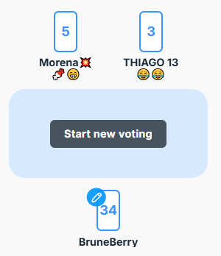
CISCO PACKET TRACER (parte 2) | 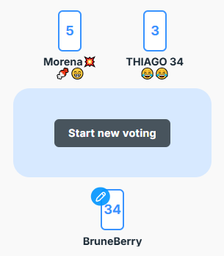
CISCO PACKET TRACER (parte 3)
ASIGNAR IPs CISCO PACKET TRACER (parte 1) | 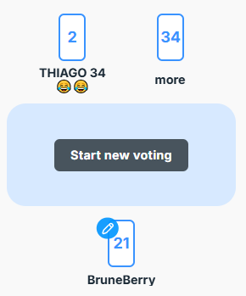
ASIGNAR IPs CISCO PACKET TRACER (parte 2)
CÁLCULOS IPs | 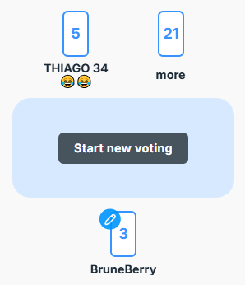

SPRINT 6

TAREA RESULTADO
CREAR EL INDEX PRINCIPAL EN HTML | 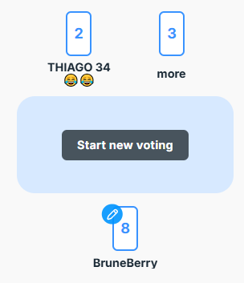
CREAR STYLES EN CSS | 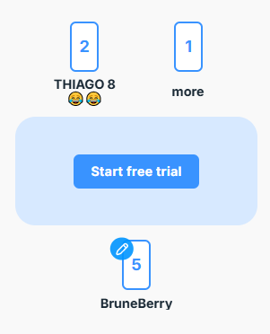
HACER CSS | 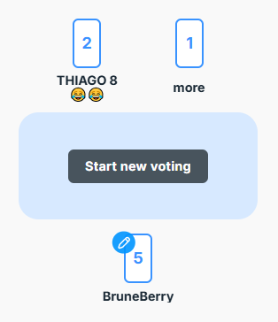
CREAR EXTENSIONES DEL XML PRINCIPAL | 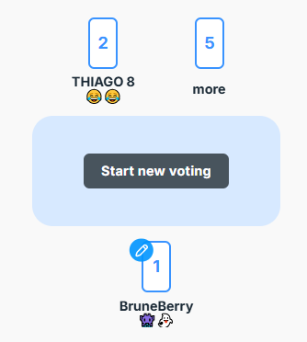
CONEXIÓN CSS CON XML | 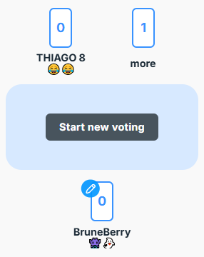
CONEXIÓN INDEX CON EXTENSIONES | 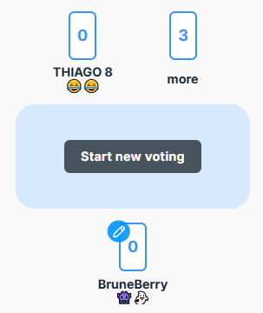
CONECTAR FRONTEND Y BACKEND (Parte 1) | 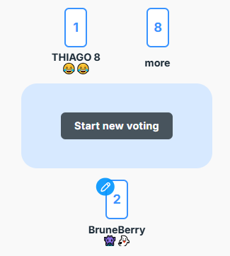
CONECTAR FRONTEND Y BACKEND (Parte 2)
TESTEO FRONTEND Y BACKEND | 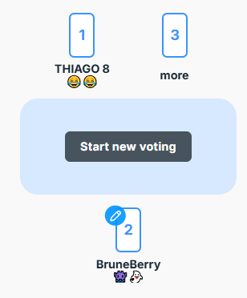
TESTING PRINCIPAL | 